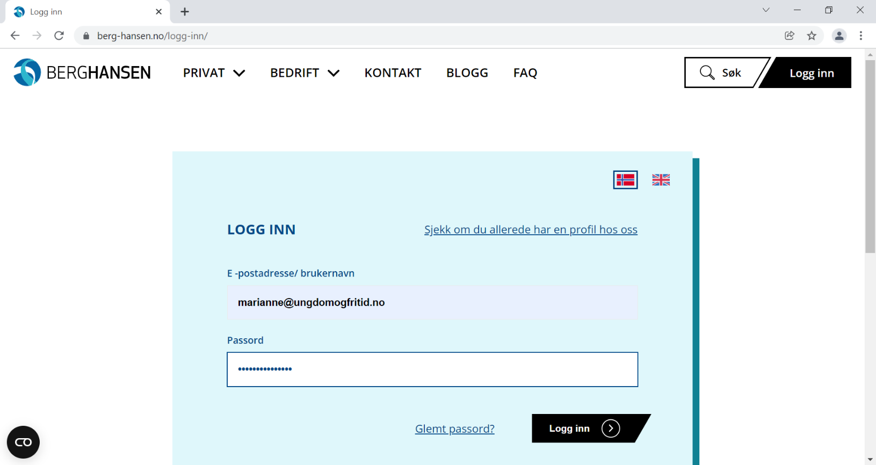
HVORDAN BRUKE BERG-HANSEN-PORTALEN, HVORDAN LEGGE INN REISEREGNING
Logg inn. Alle har eget brukernavn og passord.
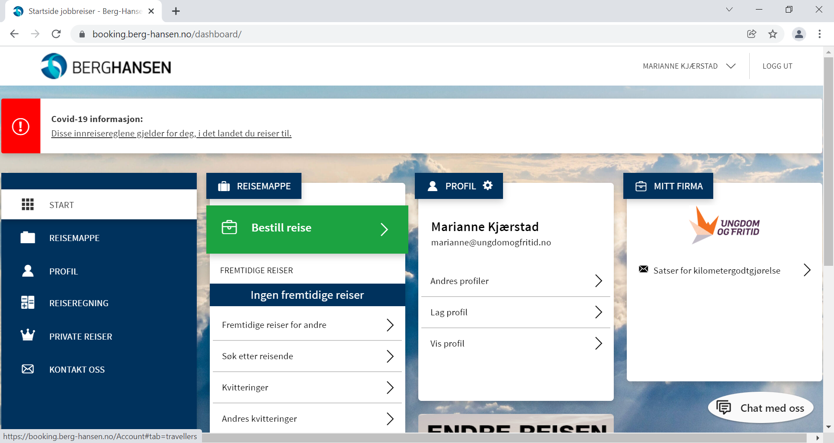
Om du skal bestille reise, klikk på den grønne knappen BESTILL REISE.
De fleste bestiller reiser selv allerede, så det omtales bare svært kort her.
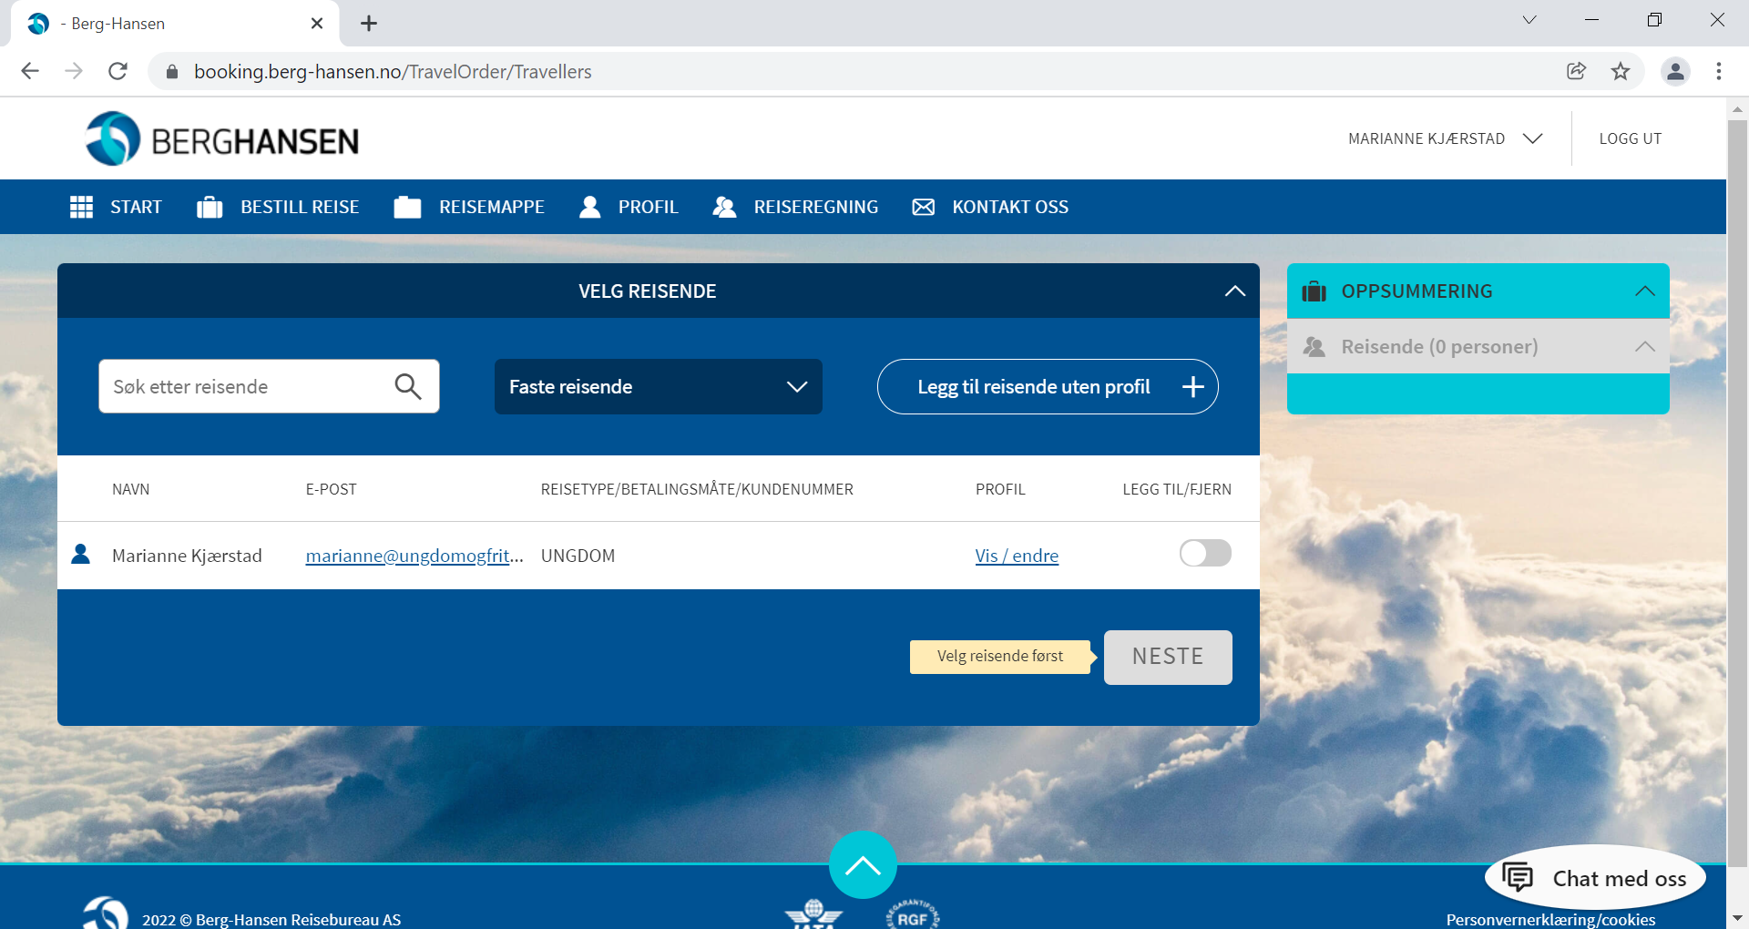
Helt til høyre bortenfor navnet ditt ligger en LEGG TIL/FJERN-knapp.
Dra den til høyre for å velge deg selv som reisende og trykk på NESTE, som vist på neste bilde.
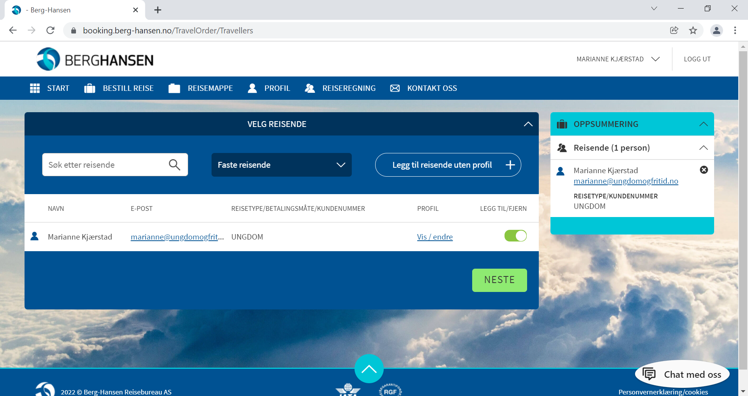
Du ser at navnet på den reisende og oppsummering av bestillingen så langt har kommet opp til høyre i bildet.
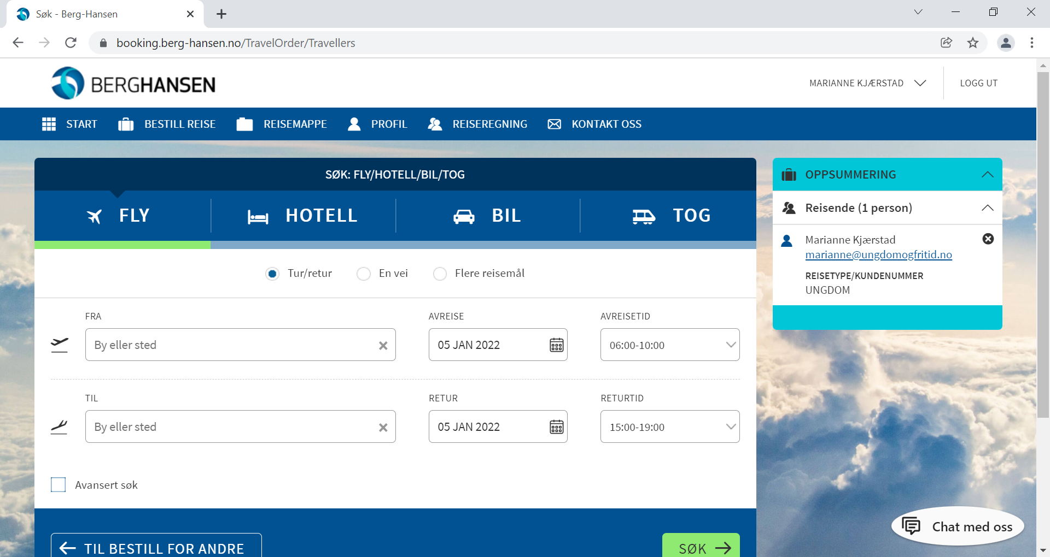
Her kan du velge fane for hva du vil bestille, FLY, HOTELL, BIL eller TOG.
Vi går ikke inn på reisebestilling her, kontakt sekretariatet om du trenger opplæring i dette.

HVORDAN OPPRETTE REISEREGNING
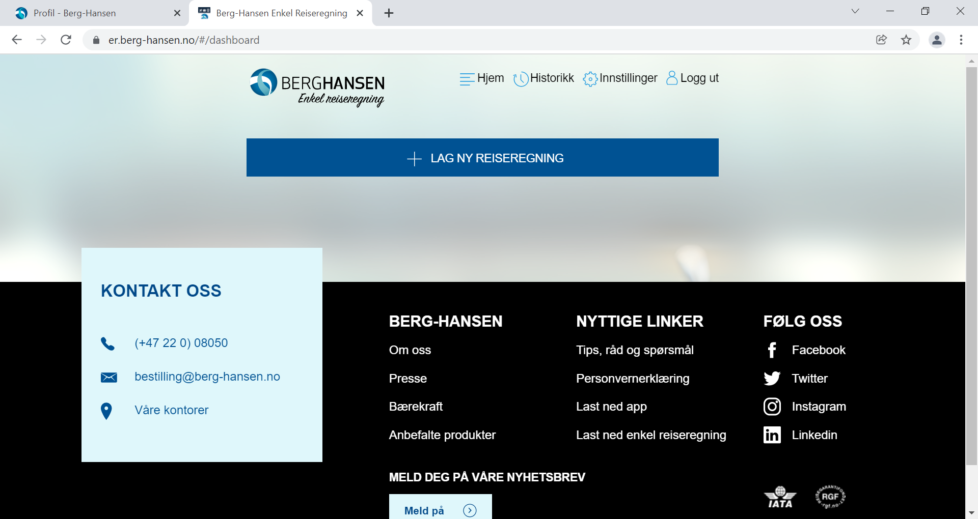
Klikk på LAG NY REISEREGNING
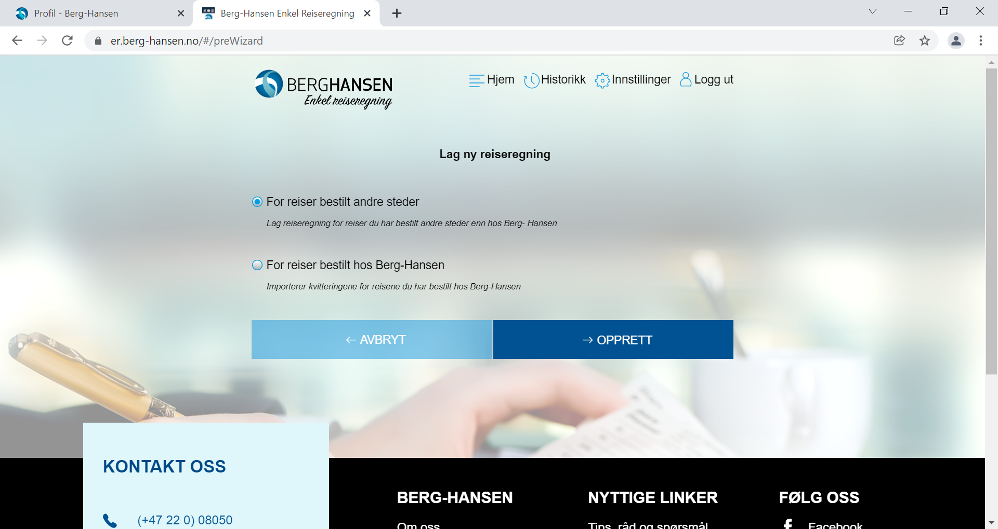
Velg alternativet FOR REISER BESTILT ANDRE STEDER og klikk på OPPRETT.
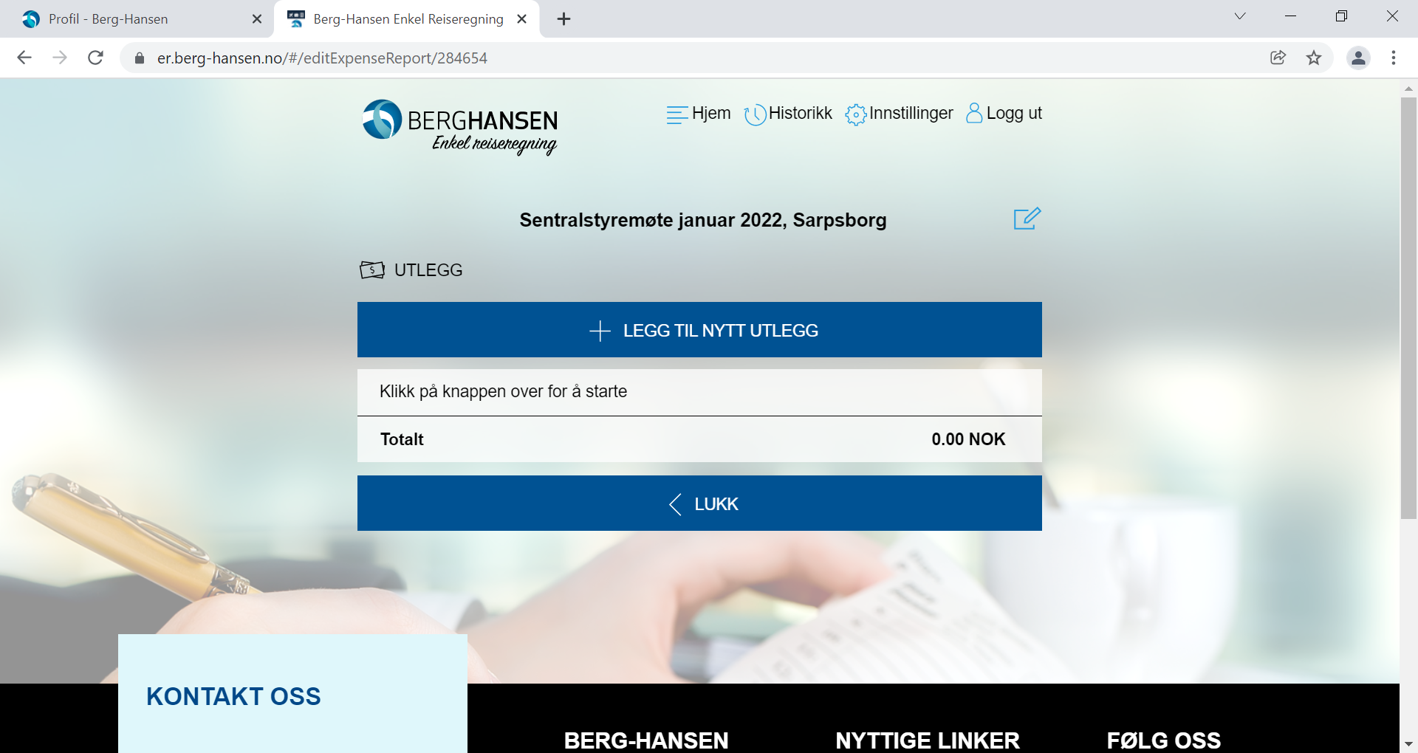
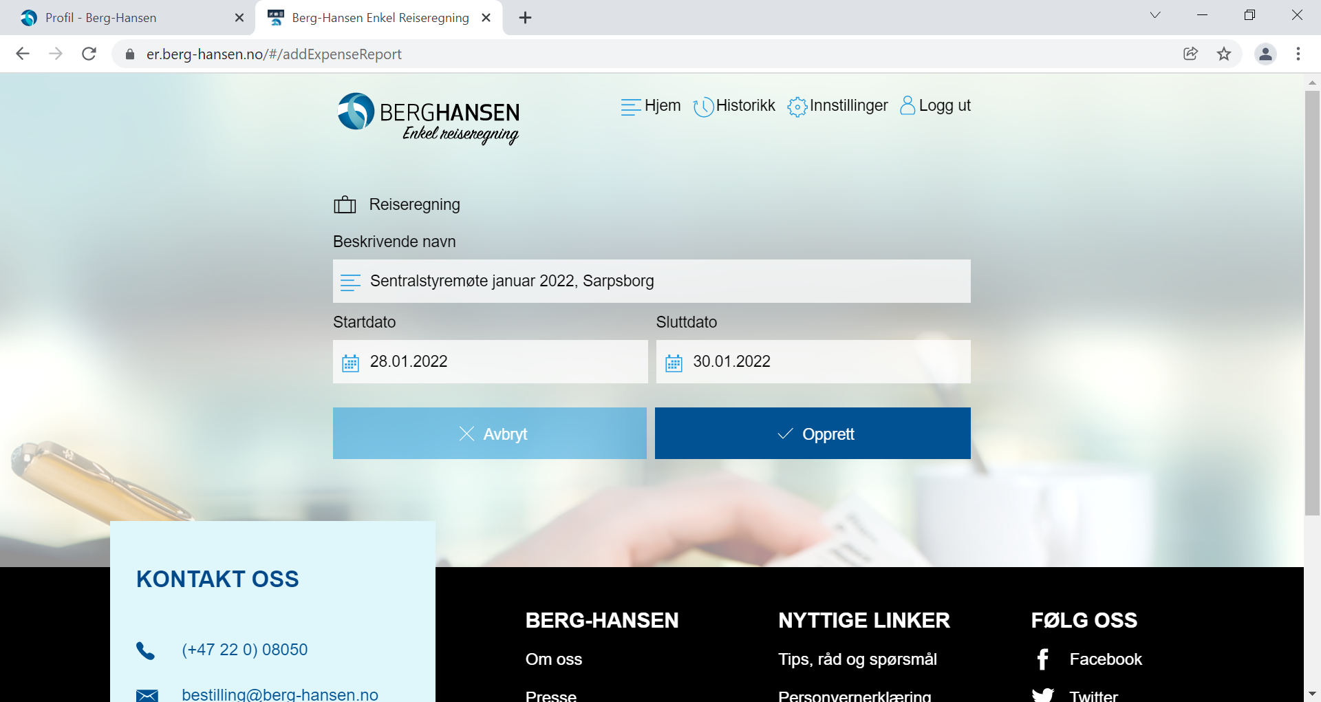
Gi navn til reiseregningen og fyll inn dato for reisen/utlegg. Klikk på OPPRETT.
Legg merke til blyanten ved siden av navnet på reiseregningen. Her kan du eventuelt korrigere navn og dato ved behov.
Nå skal du legge til kvitteringene dine. Klikk på LEGG TIL NYTT UTLEGG.
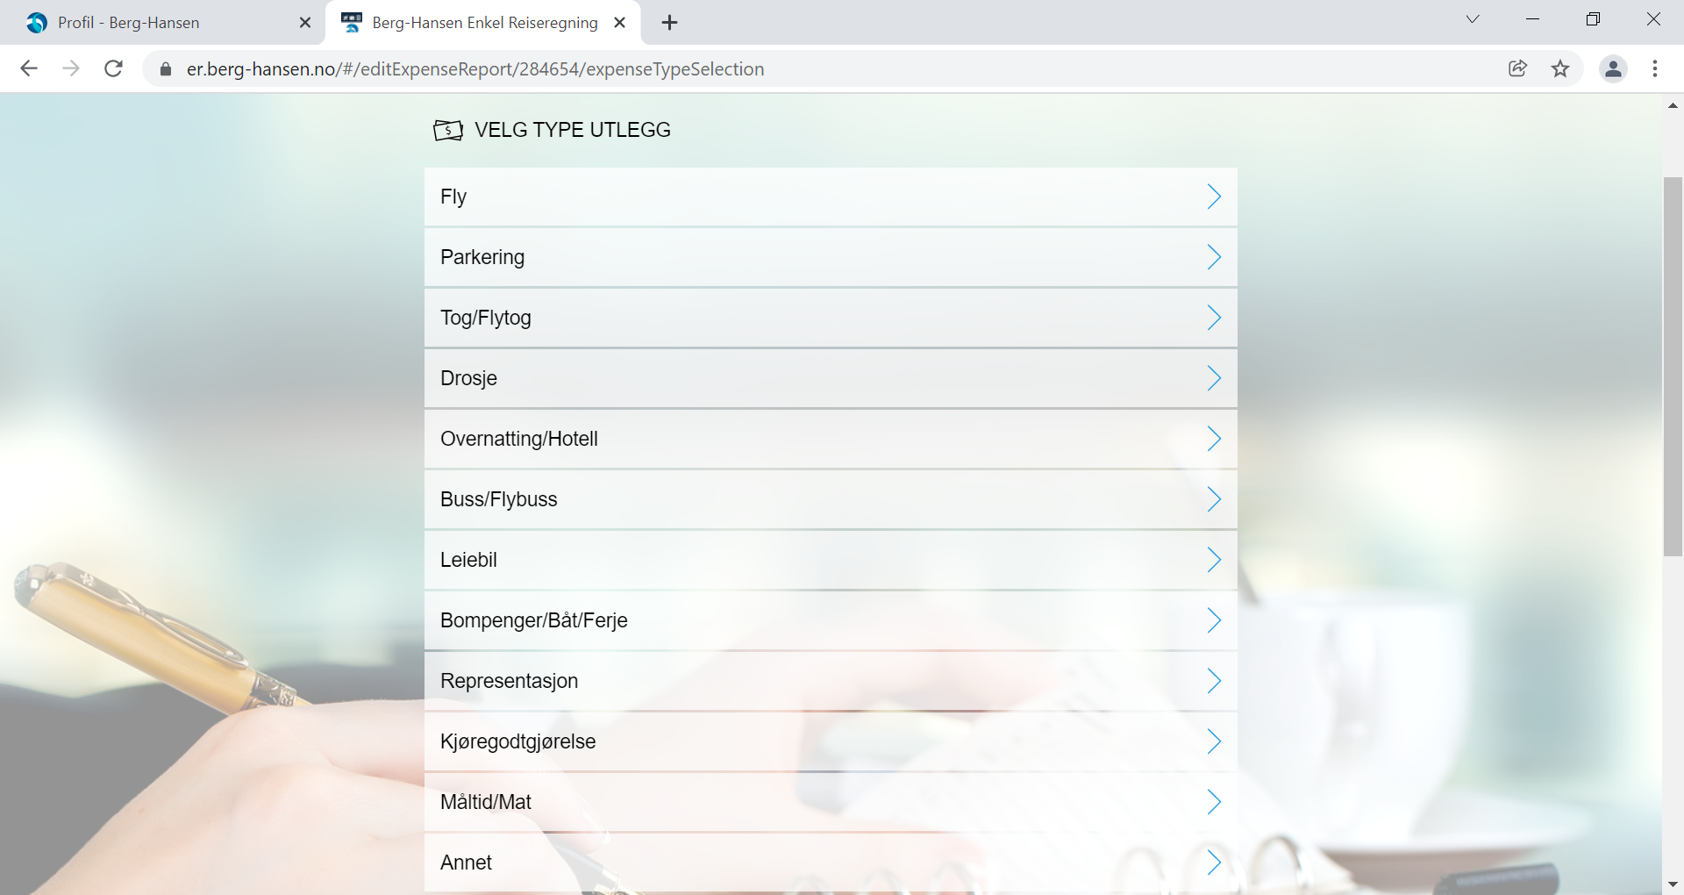
Velg type utlegg fra listen.
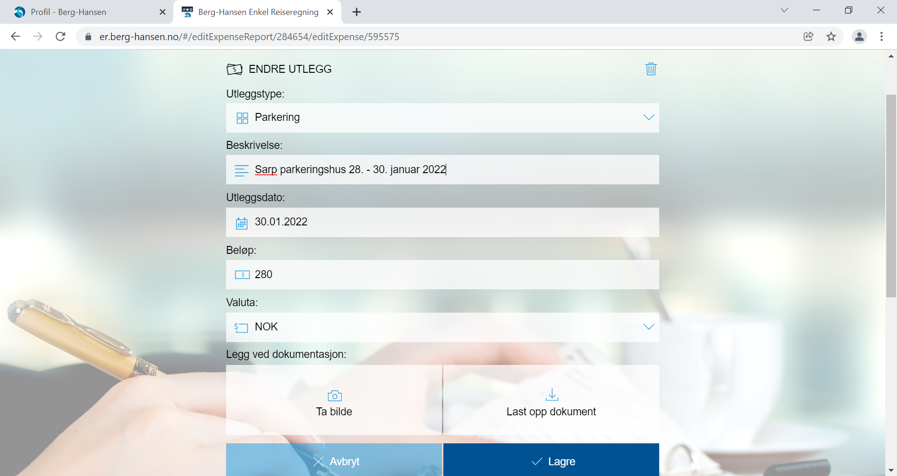
Her har jeg valgt parkering og fylt inn dato og beløp. Du kan endre utleggstype i nedtrekksmenyen. Trykk på pilen til høyre for utleggstype.
Du kan klikke deg inn og endre alle steder det er en slik blå pil. Velg LAST OPP DOKUMENT og velg rett kvittering fra PC/telefon. LAGRE.
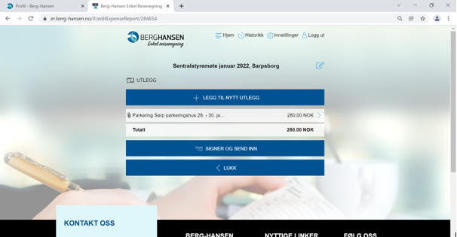
Du ser da at utlegget er registrert og bindersen til venstre viser at kvittering er vedlagt. Legg inn alle utlegg på denne måten.

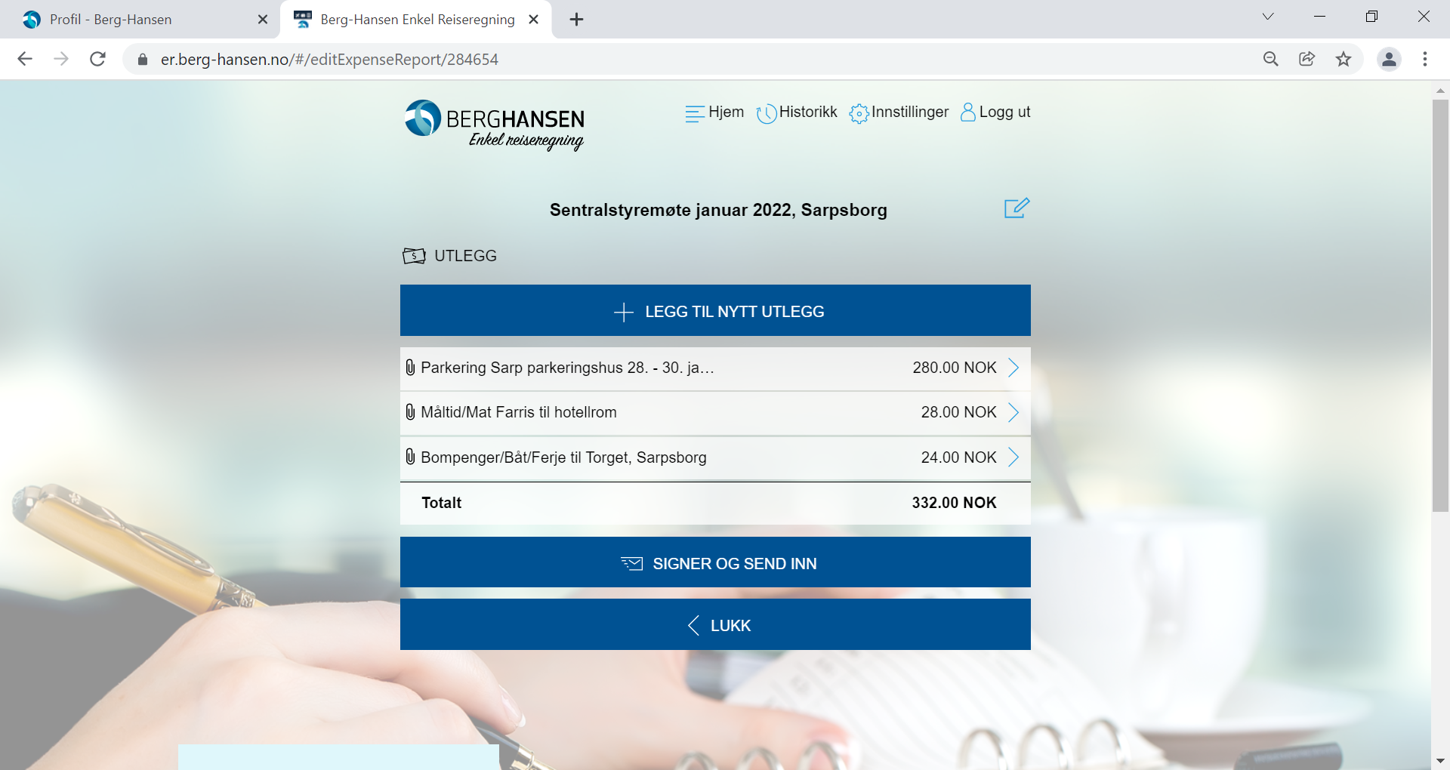

Når alle utlegg er lagt inn og du er sikker på at alt er riktig, velg SIGNER OG SEND INN. Da får du opp bildet som vises på neste side.

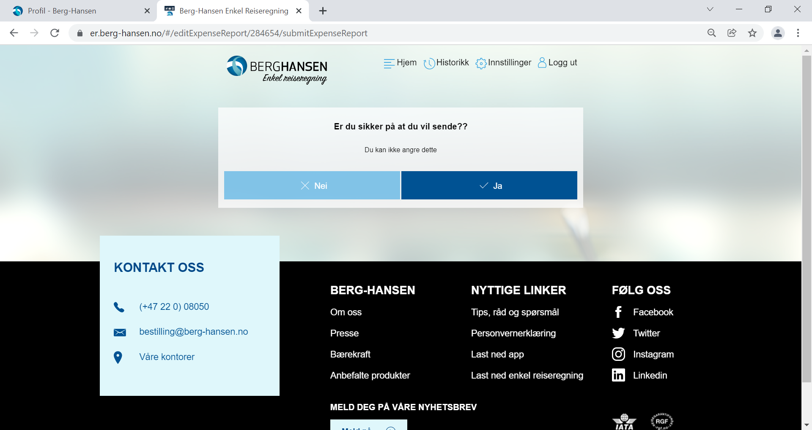
Velg JA hvis du er sikker på at alt er rett. Endring er ikke mulig etter innsending.
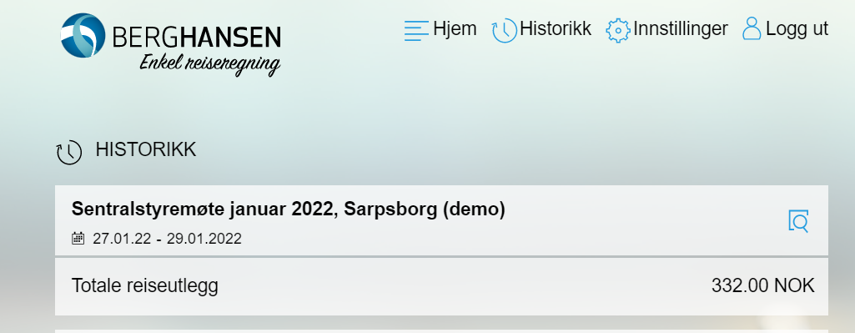
Den innsendte reiseregningen ligger nå i din historikk i Berg-Hansen-portalen. Du kan gå inn å se på den ved å klikke på det blå forstørrelses-
glasset til høyre ved siden av navnet på reiseregningen.

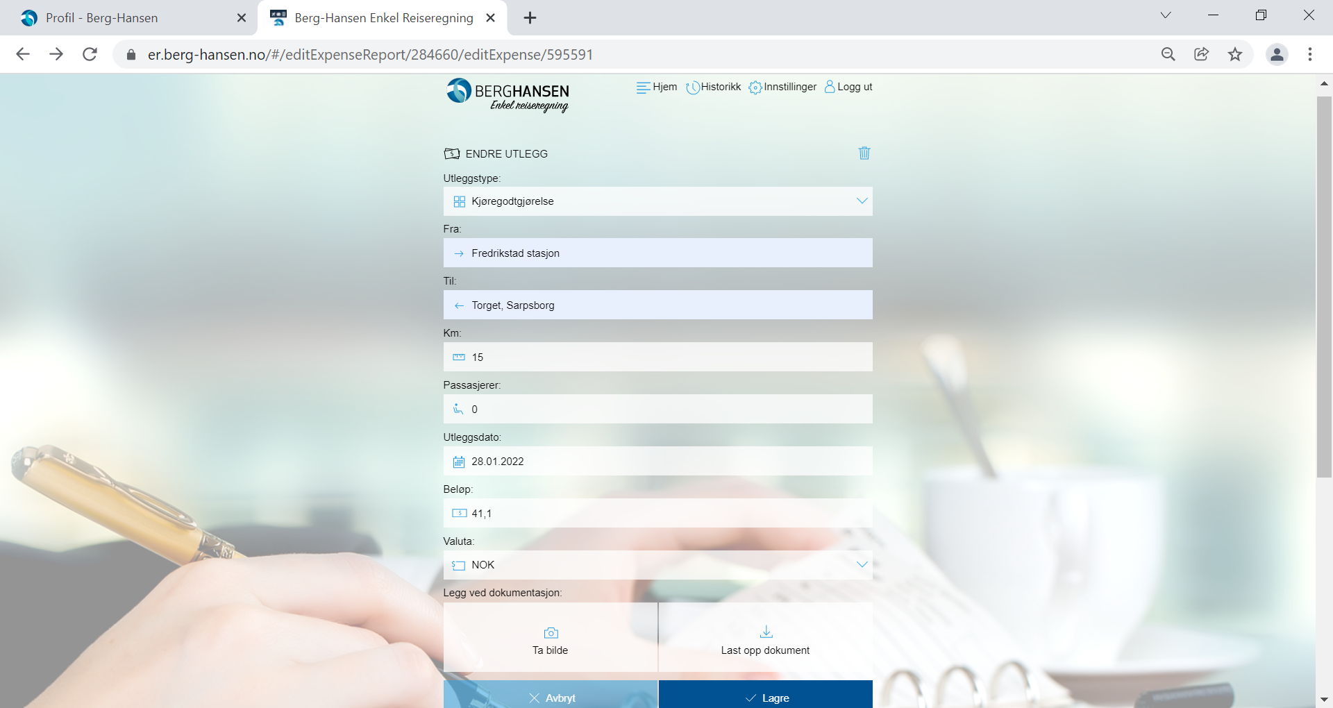
Dersom du har kjøregodtgjørelse i utleggene dine, pass på at satsen som brukes er riktig. Den er per nå (21.01.22) kr. 2, 74 per km.
Gå inn på fanen innstillinger dersom du vil se hvilken sats som ligger inne.
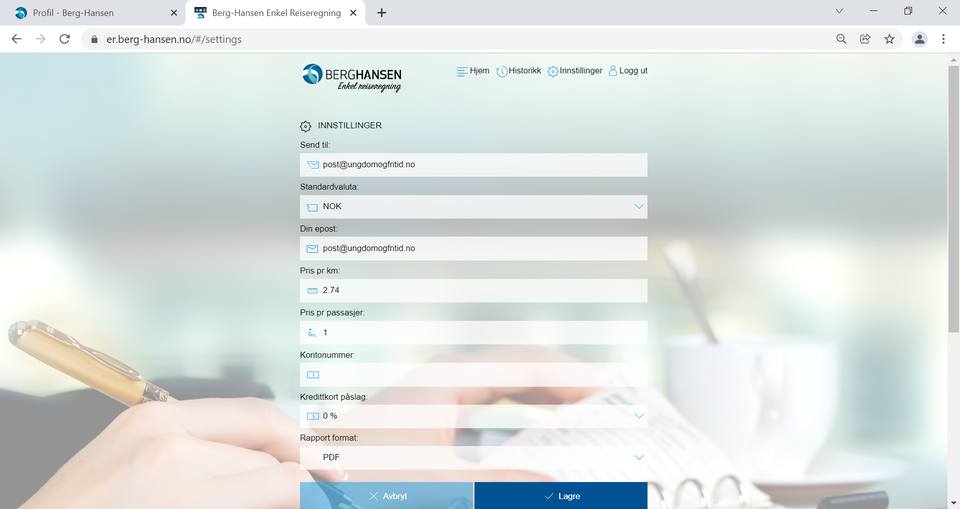
Under innstillinger ser du e-posten reiseregningen sendes til og du kan legge inn egen e-postadresse og kontonummer.
LYKKE TIL!

